附件4：

琼台师范学院校园招聘员额制教职工
线上远程笔试平台操作指南
考生端

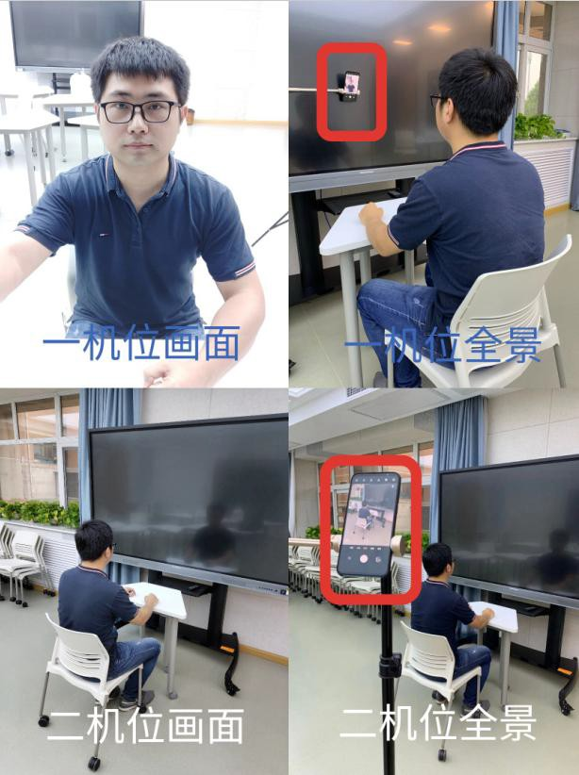基本硬件环境要求：

考生要准备2台手机设备，手机须安装并登陆微信（2台手机不同微信号）；
- 两台手机均需要使用支架固定，确保考试过程中不晃动；
- 考试过程中，一机位手机须放置在考生正 前方，画面能看到考生上半身和双手位置， 二机位须摆放在考生的斜后方45°，画面
覆盖考生全身和前方的一机位手机。

机位摆放示意图

1 登陆及操作流程

按照上述要求初步布置好环境后， 两台手机均通过微信扫描右侧的 考试二维码登陆考试系统。

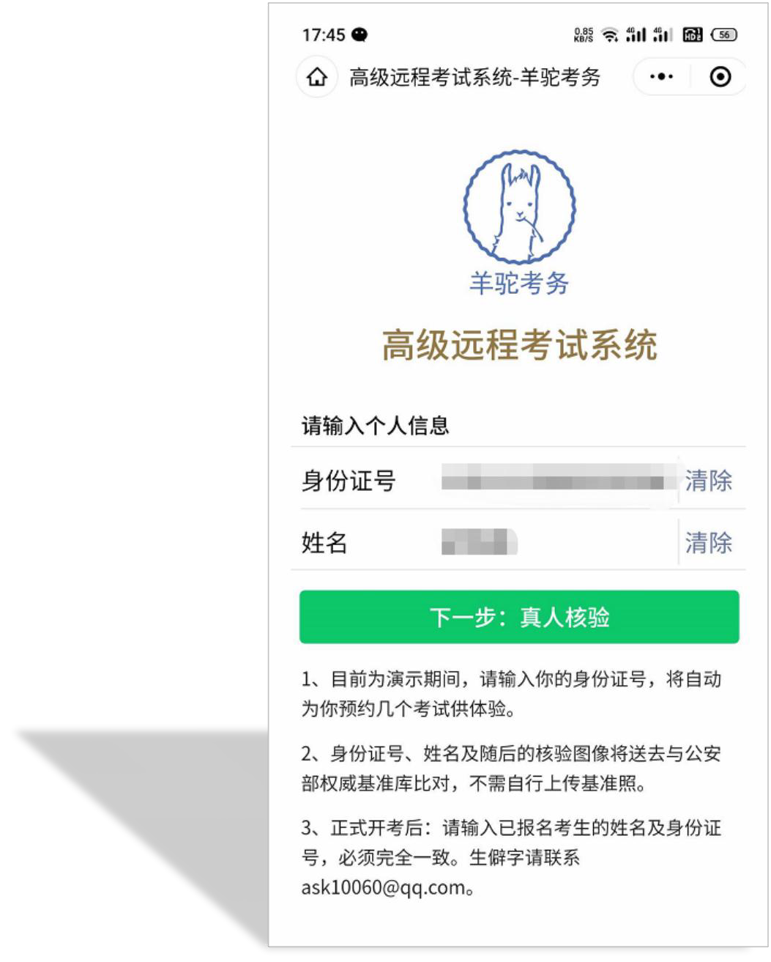

2

两台手机均需要输入本

人的身份证号码和姓名进行登陆，并根据页面要求进行拍照，核验身份。

3

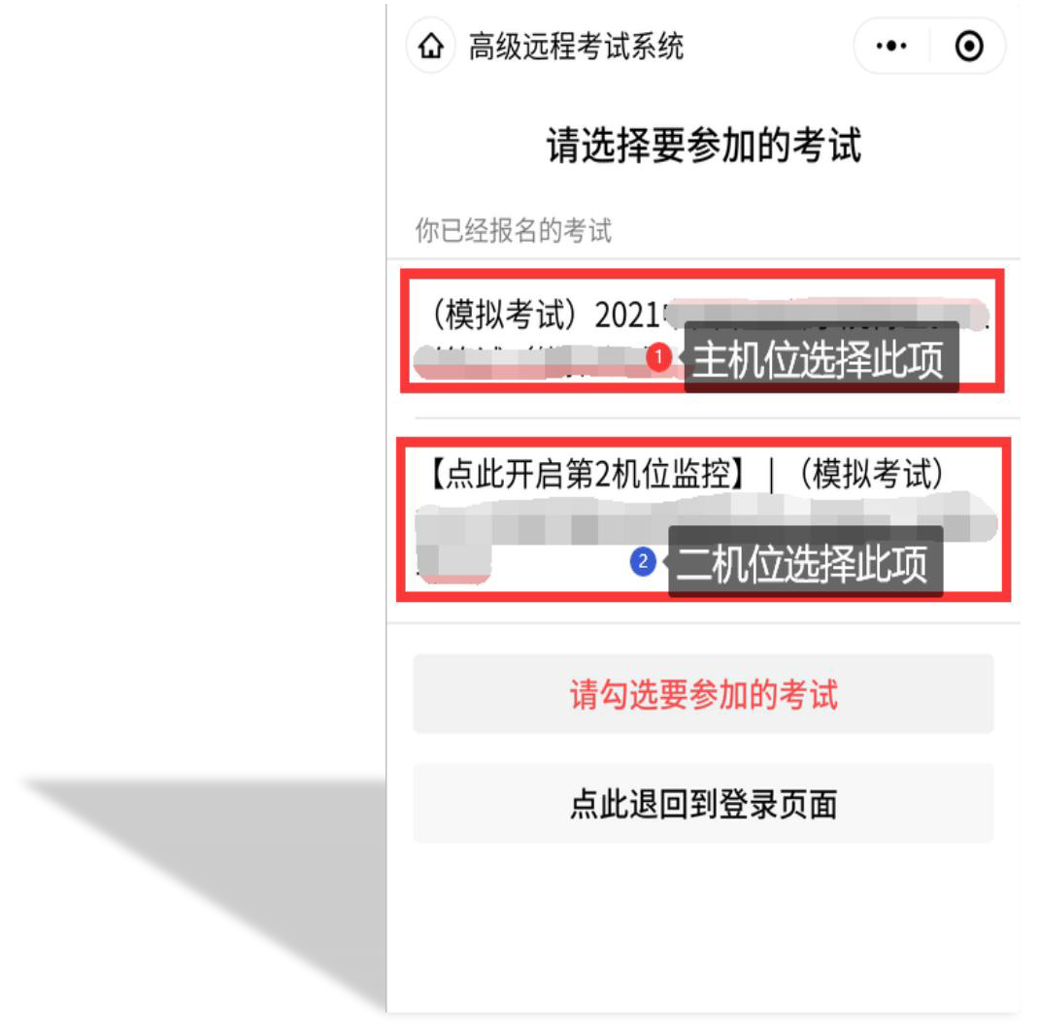两个手机分别如右图所示选择： 一机位手机选择①远程笔试
监考二机位选择②【点此开启第二机位监控】
阅读考试须知后开启考试。

其中第二机位（监考机位）需提前五分钟布置

4

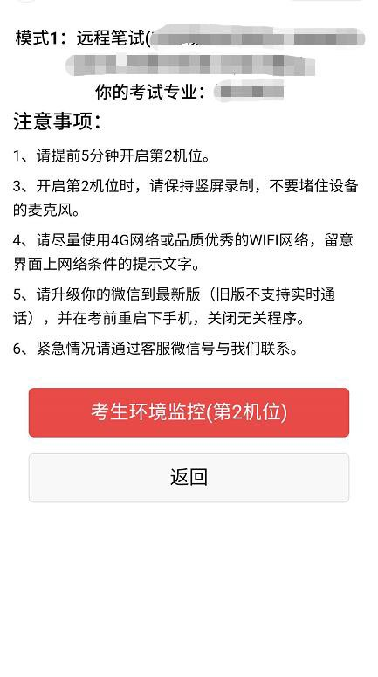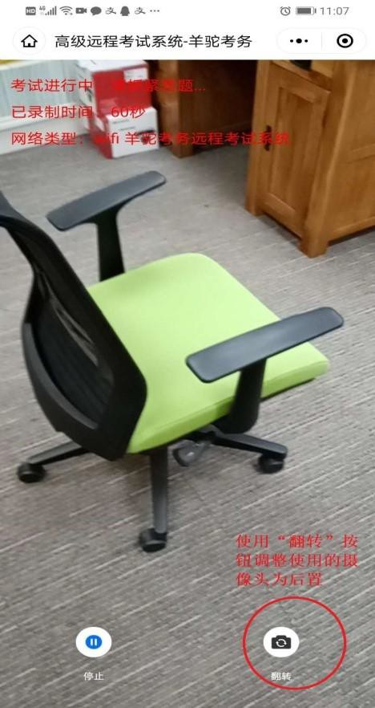首先设置监考手机，监考二
机位手机点击“考生环境监控（第二机位）”进入监控状态，并调整为使用后置摄像头。

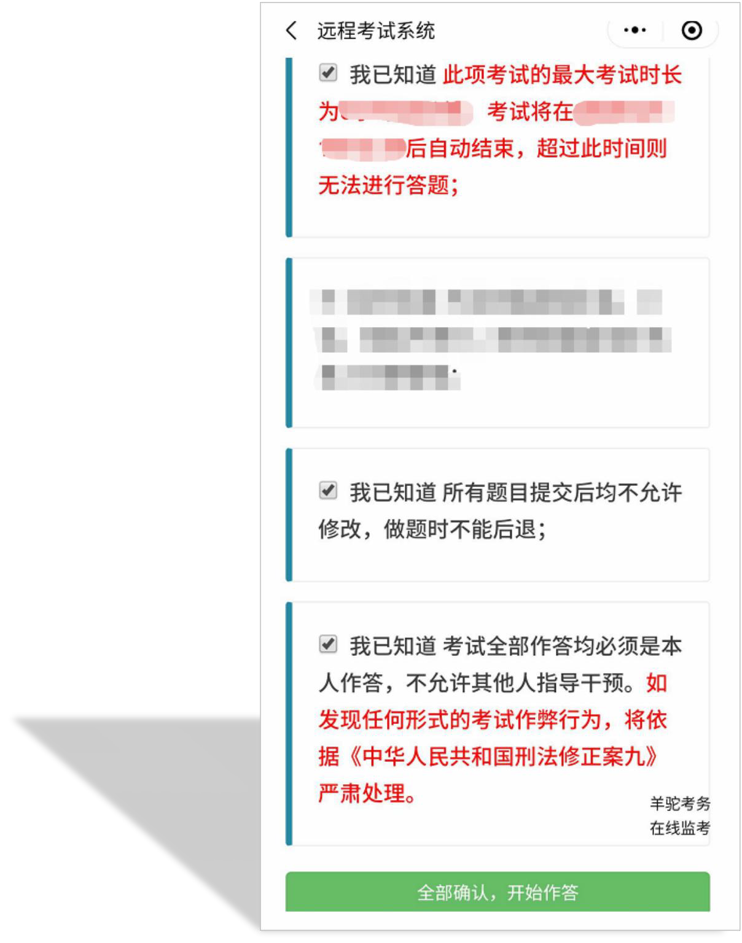

5

监考二机位设置完成后，一机
位手机确认考生信息无误，即可点击“点击进入考试”。正式考试开始前，考生需对相关考试规则进行确认，确认无误后勾选。

考生在一机位手机上查看试题，在答题纸上作答。无须逐
6 题拍摄答案上传。

全部试题作答完成后，在一机位手机上点击“选择文件” 即可进入拍照界面，对所有答题纸上答卷内容（包括密封线上的姓名和身份证号码等个人信息）进行拍照并上传。

系统最多可上传6张照片，若答卷内容超过6张答题纸， 可将相邻2张答题纸拍为1张照片。

确保照片清晰，确认无误后点击提交按钮，提交后不可更改。提交完成一机位即可退出系统，后退出二机位，完成考试。

